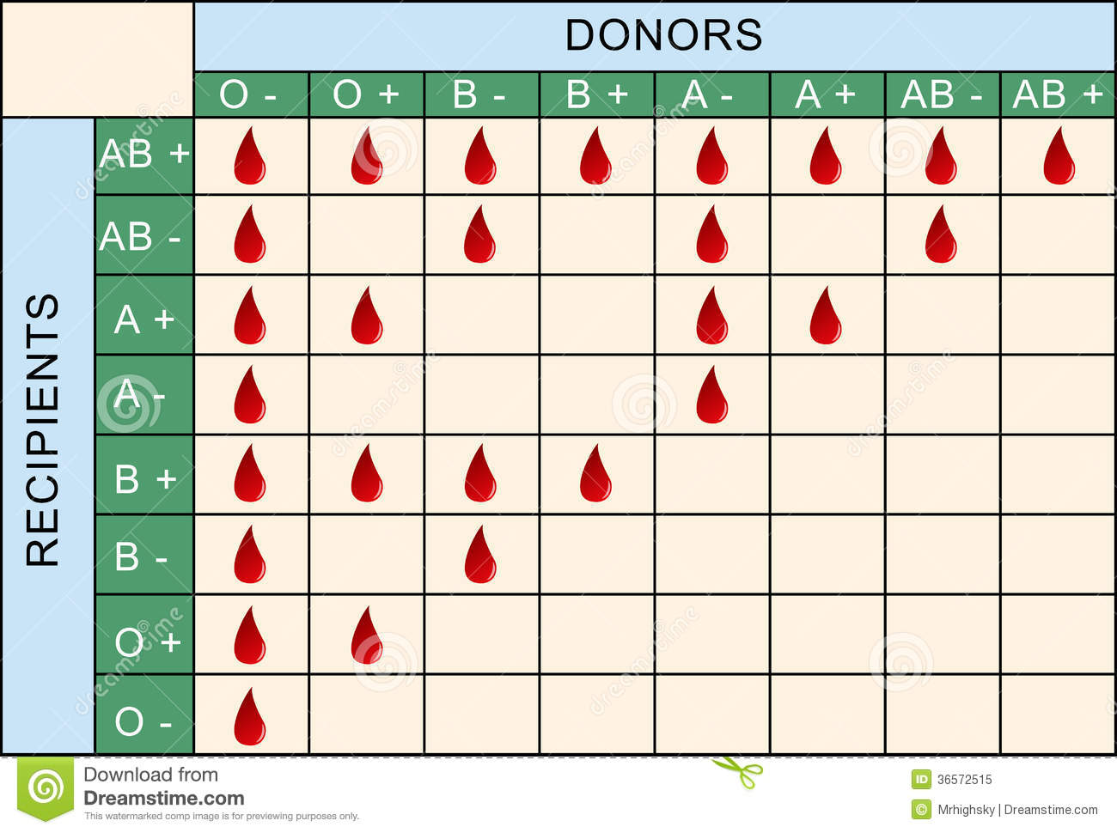

Το αίμα των ανθρώπων χωρίζεται σε πάρα πολλές κατηγορίες ανάλογα με την παρουσία ή όχι ουσιών στην επιφάνεια της μεμβράνης που περιβάλλει τα ερυθρά αιμοσφαίρια.
Οι ουσίες αυτές είναι πρωτείνες και ονομάζονται αντιγόνα.
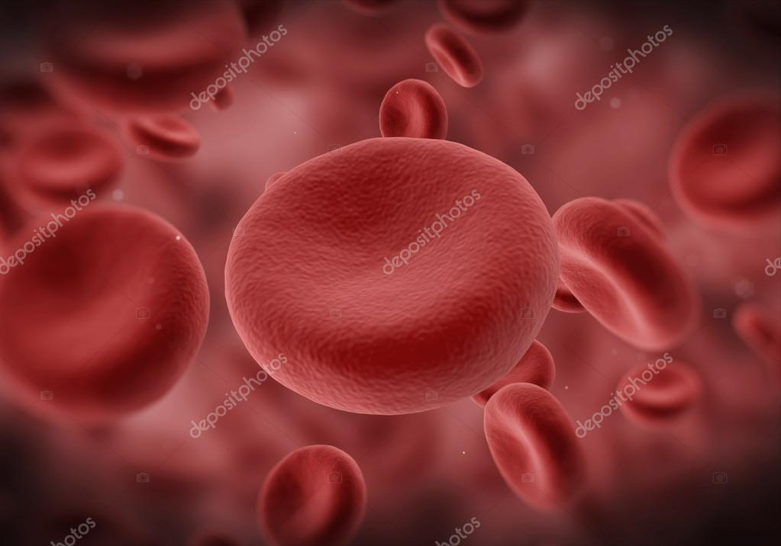
Τα αντιγόνα αυτά είναι πάρα πολλά σε αριθμό.
Τα σπουδαιότερα όμως από αυτά είναι δύο μεγάλα συστήματα:
- το σύστημα ΑΒΟ (ομάδα αίματος Α , ομάδα Β, ομάδα ΑΒ και ομάδα 0) και
- το σύστημα Rhesus.
Στην επιφάνεια των ερυθρών αιμοσφαιρίων, υπάρχουν κάποιες ουσίες (πρωτείνες) που δεν είναι ίδιες για όλους.
Οι άνθρωποι που στην επιφάνεια των ερυθρών αιμοσφαιρίων τους έχουν πρωτείνες Α είναι ομάδα αίματος Α.
Οι άνθρωποι που στην επιφάνεια των ερυθρών αιμοσφαιρίων τους έχουν πρωτείνες Β είναι ομάδα αίματος Β.
Οι άνθρωποι που στην επιφάνεια των ερυθρών αιμοσφαιρίων τους έχουν πρωτείνες και Α και Β είναι ομάδα αίματος ΑΒ.
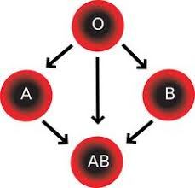
Οι άνθρωποι που στην επιφάνεια των ερυθρών αιμοσφαιρίων τους δεν έχουν ούτε πρωτείνες Α ούτε Β είναι ομάδα αίματος 0.
Ανάλογα λοιπόν με αυτές τις πρωτείνες , διακρίνουμε τέσσερις διαφορετικές ομάδες αίματος:
την Α, την Β, την ΑΒ και την Ο

Τι είναι ο παράγοντας Ρέζους (Rhesus);
Ο παράγοντας Rhesus είναι και αυτός μία πρωτείνη που βρίσκεται στην επιφάνεια των ερυθρών αιμοσφαιρίων.
Το μεγαλύτερο ποσοστό των ανθρώπων περίπου το 85% έχουν αυτή την πρωτείνη και είναι Rhesus θετικοί --> Rh (+),
ενώ των 15% του πληθυσμού που δεν έχει αυτή την πρωτείνη είναι Rhesus αρνητικοί --> Rh (-).
Η ουσία αυτή πρωτοανακαλύφθηκε στα ερυθρά αιμοσφαίρια των πιθήκων Macacus Rhesus από όπου προέρχεται και το όνομά της.

Γιατί κάποιοι άνθρωποι έχουν τον παράγοντα Rhesus, ενώ κάποιοι άλλοι όχι;
Η ύπαρξη του παράγοντα Rhesus είναι κληρονομική.
Η μεταβίβαση γίνεται μέσω γονιδίων από τους γονείς στα παιδιά.

πίθηκοι Macacus Rhesus


